Drewniane łóżeczko do pokoju Twojego dziecka
Spodziewasz się dziecka i chcesz przed tym dużym wydarzeniem urządzić mu uroczy i wygodny pokoik? Pierwszym elementem, od którego powinnaś zacząć jest <strong>drewniane łóżeczko</strong>! Jaki mebel wybrać? Postaw na styl skandynawski!

Bukowe, drewniane łóżeczko duńskiej marki

W sklepie Mukaki znajdziesz znakomite i urocze drewniane łóżeczko, które zostało zaprojektowane specjalnie na 75 rocznicę kolekcji Juno. Jest półokrągłe i ma wysokie drewniane boki, które zabezpieczają maleństwo podczas snu. Zostało ono zaprojektowane przez Viggo Einfeld.

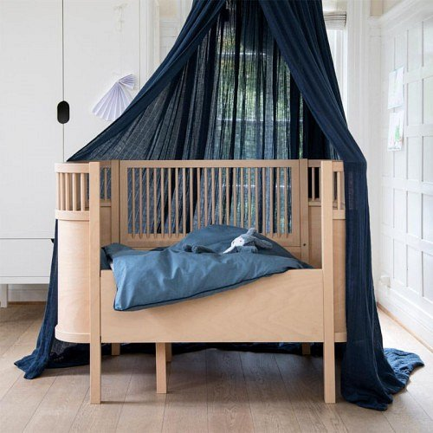
Jedno drewniane łóżeczko od niemowlaka po wiek przedszkolny
To drewniane łóżeczko zostało zaprojektowane w taki sposób, aby dziecko mogło w nim spać od narodzin, aż po siódmy rok życia. Na początku materac możesz umieścić na wysokim poziomie, a następnie zniżyć je, gdy dziecko podrośnie. Co więcej można je rozciągać wraz z wzrostem.

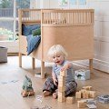
Praktycznie, ale uroczo
To drewniane łóżeczko to ikona stylu skandynawskiego. Ma ono wiele zalet. Jest ono praktyczne i funkcjonalne, ale także cieszy oko i sprawi, że pokój będzie miało piękny wygląd i charakter. W szczególności dla pasjonatów tego minimalistycznego stylu. Sprawdź więcej informacji w sklepie online Mukaki i zamów je do pokoju swojego dziecka! Do łóżeczka dopasujesz także inne elementy!

